До:
После применения (31/08/21, 12:43):
1150 / 1075 / 600 / 700
oc -mvdd=1270 -wh=40000000 -fanmin=30 -tt=55 -fanmax=85 -lp=1 -cvddc=612 -socvddmax=870 -socclkmax=800
После:
https://www.youtube.com/watch?v=chIJ_ETDmfc&list=LL&index=15
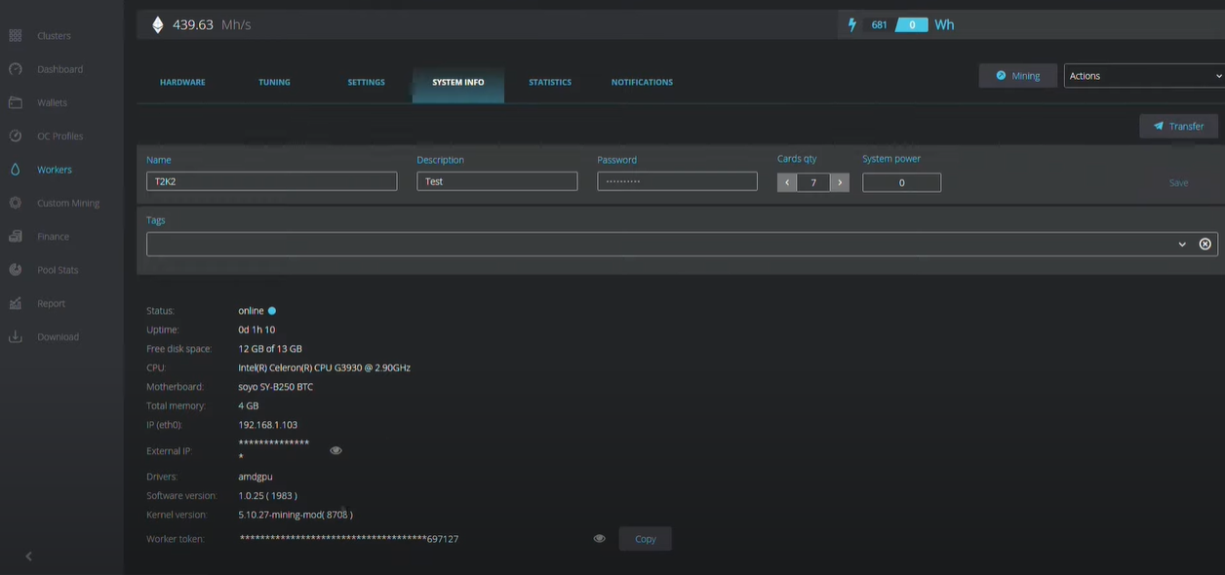
1.0.25 (1983) / 5.10.27-mining-mod( 8708 )
~100 – 106W = 6700
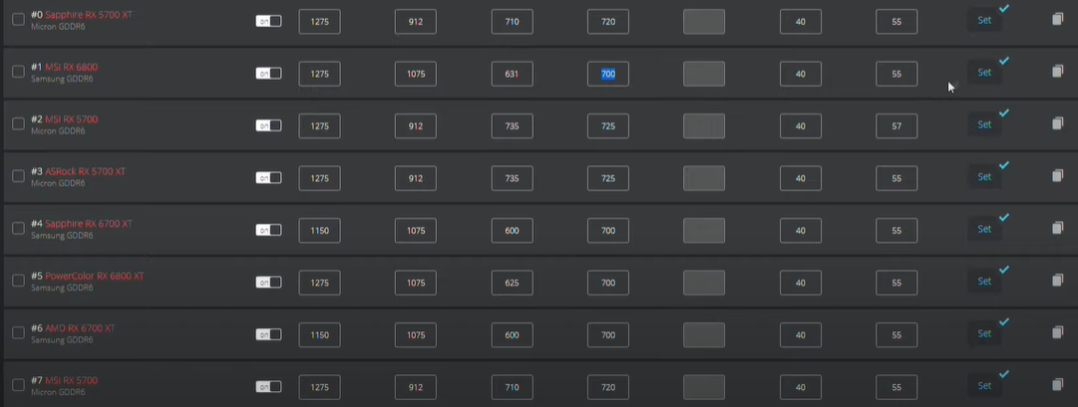
1150
1075
600 / 631 для 6800XT
700
oc -mvdd=1270 -wh=40000000 -fanmin=30 -tt=55 -fanmax=85 -lp=1 -cvddc=612 -socvddmax=850 -socclkmax=800
-socvddmax=850 понижать до 830, если глючит ставить выше 850 (супернеудачные карты 900 гигабайт eagle)

https://raveos.info/raveos-optimization/

5600XT(Micron): oc -mvdd=1275 -socvddmax=870 -socclkmax=1085 -wh=40000000 (Donnager41)

5600XT(Samsung): oc -mvdd=1250 -socvddmax=850 -socclkmax=950 -wh=40000000 (Donnager61)

5600XT(Samsung) (Donnager61): oc -mvdd=1260 -socclkmax=1030 -gfxvddmax=780

5600XT(Samsung) (Donnager61):oc -mvdd=1260 -socvddmax=870 -socclkmax=950 -wh=40000000

upgrade -b 8708-1983
oc -mvdd=1280 -wh=40000000 -fanmin=30 -tt=55 -fanmax=95 -cvddc=712 -socvddmax=870 -socclkmax=975
oc -mvdd=1280 -socvddmax=870 -socclkmax=975 -wh=40000000
-socclkmax= Максимальная частота Soc = (например oc -socclkmax=950 , чтобы принимался, нельзя гнать память больше чем на 910-912 мегагерц или настройка не применится)
-socvddmax= Максимальный вольтаж Soc на кристале (например oc -socvddmax=800)
oc -mvdd=1280 -cvddc=612 -socvddmax=850 -socclkmax=950

https://miningfamily.org/viewtopic.php?t=51

Если в консоли ввести
atitool -vctfstatus = то появится мониторинг напряжения на узлах видео карты AMD
atitool -i=[#] -vctfstatus = можно выводить под конкретную видюху даже
И ты увидишь значения в консоли
vddgfx - напруга на ЯДРЕ
vdccr_soc - напруга на Кристалле
vddcI_mem - напруга на контролере памяти
mvddc - напруга на памяти
atitool -i=[#] -clkstatus = Можно увидеть значения конкретной видео карты

